Witamy 09.04.2021 r.
Przed nami Dzień 4. Odszyfrowujemy nazwy zwierząt
Cele główne:
− rozwijanie logicznego myślenia,
− rozwijanie sprawności fizycznych.
Cele operacyjne:
Dziecko:
− odszyfrowuje wyrazy – nazwy zwierząt,
− aktywnie uczestniczy w ćwiczeniach.

1. Zapoznanie z przysłowiami, które dotyczą zwierząt hodowanych na wsi.
• Gdyby kózka nie skakała, toby nóżki nie złamała. Przysłowie dotyczy sytuacji, gdy ktoś nie zachował należytej ostrożności i poniósł tego konsekwencje.
• Zapomniał wół, jak cielęciem był. Pouczanie kogoś młodszego, że jego zachowanie jest nieodpowiednie, mimo że nasze zachowanie w młodości było podobne.
• Jajko mądrzejsze od kury – dotyczy sytuacji, gdy młodsza osoba chce być mądrzejsza od starszej.
• Krowa, która dużo ryczy, mało mleka daje – przysłowie poucza nas, że nie zawsze ten, kto dużo mówi, dużo robi. Możemy też powiedzieć tak o kimś, kto lubi się chwalić, a w rzeczywistości jego przechwałki nie mają nic wspólnego z prawdą.

2. Karta pracy, cz. 3, s. 90.
− Jakie znacie zwierzęta hodowane na wsi?
− Po co mamy owce i barany na wsi?
− Po co mamy gęsi, kaczki, kury?
Link do filmiku edukacyjnego - https://www.youtube.com/watch?v=xrgowwp1V-U
• Połączcie liniami zdjęcia zwierząt z obrazkami tego, co dzięki nim mamy. Rysowanie szlaczków
po śladach

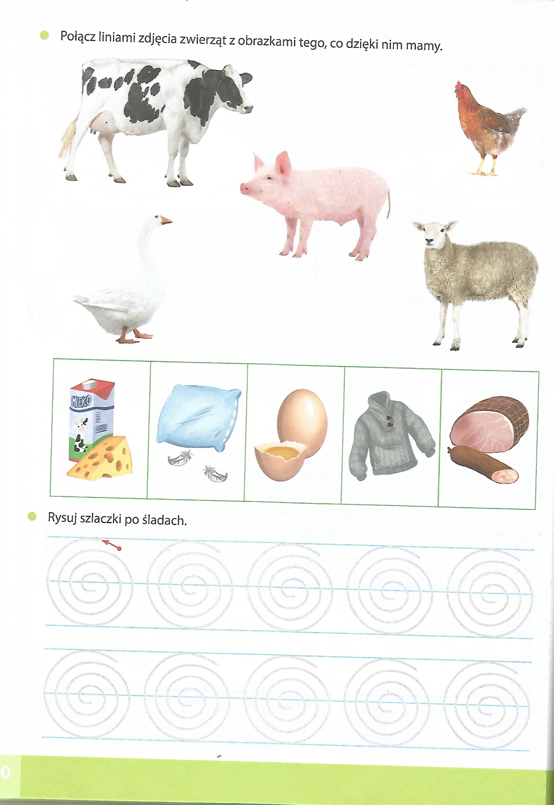

1. Karta pracy, cz. 3, s. 93.
